ПОЛОЖЕНИЕ
о проведении Республиканской Олимпиады
по направлениям «История чувашской музыки»,
«Сольфеджио», «Хоровое исполнительство»
среди студентов и обучающихся профессиональных образовательных организаций
Чувашской Республики в 2022 году
(Проект реализуется при поддержке Президентского фонда культурных инициатив)

1. Общие положения
1.1. Настоящее Положение определяет порядок организации и проведения Республиканской олимпиады по направлениям «История чувашской музыки», «Сольфеджио», «Хоровое исполнительство» среди студентов и обучающихся профессиональных образовательных организаций Чувашской Республики (далее – Олимпиада), ее организационное, методическое обеспечение, порядок участия в Олимпиаде и определения победителей и призеров.
1.2. Организатором Олимпиады является Чувашская республиканская общественная организация «Волжские культурные инициативы» при поддержке БПОУ «Чебоксарское музыкальное училище им. Ф.П. Павлова» Минкультуры Чувашии.
1.3. Олимпиада проводится при поддержке Президентского фонда культурных инициатив в рамках проекта «От истоков к современности. Федору Павлову посвящается…».

2. Цели и задачи Олимпиады
2.1. Олимпиада проводится в целях повышения научного интереса подростков и молодежи к чувашской хоровой музыке, хоровому исполнительству, к изучению музыкальной культуры Чувашии; выявления наиболее одаренных и талантливых студентов, повышения качества профессиональной подготовки студентов, дальнейшего совершенствования их профессиональной компетентности, реализации творческого потенциала студентов.
2.2. Основными задачами Олимпиады являются:
- популяризация профессии музыканта;
- ранняя профориентация молодежи на примере жизнеутверждающих традиций в области национального профессионального музыкального искусства;
- активизировать интерес обучающихся к изучению таких дисциплин, как история чувашской музыки, история чувашской культуры;
- духовно-нравственное, гражданско-патриотическое и эстетическое воспитание обучающихся;
- внедрение инновационных методик в процесс обучения; установление междисциплинарных связей в предметах музыкально-теоретического цикла;
- приобщение к ценностям и нравственным нормам российской культуры, культурно-образовательному пространству Российской Федерации;
- совершенствование навыков самостоятельной работы и развитие мышления;
- стимулирование студентов и обучающихся к дальнейшему профессиональному и личностному развитию;
- профессиональное ориентирование одаренных учеников и студентов с целью продолжения музыкального образования.

3. Порядок проведения Олимпиады
3.1. Олимпиада проводится в форме выполнения письменных и устных заданий Олимпиады.
3.2. График проведения Олимпиады

16. 04. 2022 г.
10.00. – начало регистрации участников Олимпиады;
11.00. – начало конкурсных прослушиваний участников;
16.00. – объявление результатов конкурсных испытаний и награждение победителей.

3.3. Адрес образовательной организации: 428017 Чувашская Республика, г. Чебоксары, Московский проспект, дом 33, корп.1
Контакты ответственных лиц:
Никифорова Юлия Владимировна e-mail: nickiforova.iuliya@yandex.ru
Ершова Людмила Леонидовна e-mail: kuzia_gp12@mail.ru

3.4. Заявки на участие в Олимпиаде принимаются до 15 апреля 2022 года включительно по адресу: nickiforova.iuliya@yandex.ru с пометкой в теме письма «Заявка на Олимпиаду» (Приложение 1).
3.5. Для решения организационных вопросов из преподавателей и работников БПОУ «Чебоксарского музыкального училища им. Ф.П. Павлова» Минкультуры Чувашии создается оргкомитет Олимпиады (Приложение 2), который:
- организует разработку заданий и критериев оценки их выполнения;
- анализирует, обобщает итоги Олимпиады и представляет отчет об итогах проведения;
- готовит материалы для освещения итогов Олимпиады на сайте образовательной организации, на базе которой проводилась Олимпиада.
3.6. Экспертная комиссия формируется из числа преподавателей БПОУ «Чебоксарское музыкальное училище им. Ф.П. Павлова» (Приложение 3).
3.7. Функции экспертной комиссии Олимпиады:
- разработка заданий и критериев оценки их выполнения;
- проведение олимпиады;
- осуществление проверки выполненных заданий олимпиады;
- анализ, обобщение итогов олимпиады и представление отчета о её проведении;
- подготовка материалов для освещения итогов Олимпиады на сайте образовательной организации, на базе которого проводится Олимпиада.

3.8. Жюри вправе:
- присуждать не все призовые места;
- учреждать специальные призы и поощрительные дипломы.
Все решения жюри оформляются протоколом, являются окончательными и пересмотру не подлежат.
3.9. Конкурсанты выполняют задания на оборудованной площадке.

4. Участники Олимпиады
4.1. В Олимпиаде на добровольной основе принимают участие студенты профессиональных образовательных организаций и обучающиеся ДМШ и ДШИ, расположенных на территории Чувашской Республики.
4.2. Организаторы оставляют за собой право снимать с участия в Олимпиаде студентов и обучающихся, нарушающих дисциплину и правила проведения мероприятий.
4.3. В Олимпиаде принимают участие: обучающиеся старших классов ДМШ и ДШИ: 6-7 классов с (7) 8-летним сроком обучения, 4-6 классов с 5(6)-летним сроком обучения (младшая группа), студенты 1-2 курсов музыкальных училищ и колледжей (средняя группа), студенты 3-4 курсов музыкальных училищ и колледжей (старшая группа).
5. Условия проведения и содержание олимпиады
5.1. Олимпиада проводится в один тур, который будет проходить 16 апреля 2022 года на базе БПОУ «Чебоксарское музыкальное училище им. Ф.П. Павлова».
Тематика Олимпиады: история чувашской музыки (номинация «История чувашской музыки»), сольфеджио (номинации «Музыкальный диктант», «Пение с аккомпанементом») и хоровое исполнительство (номинация «Ансамблевое сольфеджирование»).
Олимпиада состоится в очной форме выполнения заданий.
5.2. Олимпиада включает в себя 4 типа заданий, каждый из которых оценивается в баллах.
Программные требования:
Тематика: «История чувашской музыки»
- Номинация «История чувашской музыки»
Младшая группа:
- Тест на знание биографии Ф.П. Павлова и его творчества.
Средняя группа:
- Тест на знание биографий Ф.П. Павлова и его современников (С.М. Максимова и В.П. Воробьёва) и их творчества.
Старшая группа:
- Тест на знание биографий Ф.П. Павлова и его современников (С.М. Максимова и В.П. Воробьёва) и их творчества.

Тематика: «Сольфеджио»
- Номинация «Музыкальный диктант»
Младшая группа:
- Прослушать мелодию и из предложенных отрывков музыкального текста на бумаге (по одному такту) сложить прозвучавшую мелодию (уровень сложности примера находится в соответствии с возрастной группой учащихся).
Средняя группа:
- Из предложенных отрывков музыкального текста на бумаге (по одному такту) сложить связную мелодию (уровень сложности примера находится в соответствии с возрастной группой учащихся).
Старшая группа:
- Из предложенных отрывков музыкального текста на бумаге (по одному такту) сложить связную мелодию (уровень сложности примера находится в соответствии с возрастной группой учащихся).

- Номинация «Пение с аккомпанементом»
Младшая группа:
- К предложенному одноголосному примеру подобрать несложный аккомпанемент и исполнить его. Пример можно странспонировать в удобную тональность.
Средняя группа:
- К предложенному одноголосному примеру подобрать несложный аккомпанемент и исполнить его. Пример можно странспонировать в удобную тональность.
Старшая группа:
1) Самостоятельно выбрать одноголосный пример чувашской народной песни из II тома собрания сочинений Ф.П. Павлова (Чебоксары, 1971), гармонизовать в свободной фактуре и исполнить его (спеть с собственным аккомпанементом). Пример можно странспонировать в удобную тональность.

Список примеров содержится в Приложении 4.

Тематика: «Хоровое исполнительство»
Номинация «Ансамблевое сольфеджирование»
Младшая группа:
- Исполнить наизусть заранее предложенный двухголосный пример
чувашской народной песни со словами (уровень сложности примера находится в соответствии с возрастной группой учащихся). При желании музыкальный пример можно странспонировать в удобную тональность.
Средняя группа:
- Исполнить наизусть заранее предложенный двухголосный пример
чувашской народной песни со словами (уровень сложности примера находится в соответствии с возрастной группой учащихся). При желании музыкальный пример можно странспонировать в удобную тональность.

Старшая группа:
- Досочинить второй голос к заранее предложенной чувашской народной песне и исполнить ее наизусть со словами (уровень сложности примера находится в соответствии с возрастной группой учащихся). При желании музыкальный пример можно странспонировать в удобную тональность.

Список примеров содержится в Приложении 4.

5.3. Продолжительность выполнения заданий Олимпиады – 4 часа.
5.4. Для подведения итогов экспертная комиссия подсчитывает сумму баллов, набранных каждым участником Олимпиады.
5.5. При проведении экспертизы работ обучающихся Экспертная комиссия учитывает соответствие представленных ответов утвержденным критериям.

6. Критерии оценки

Выполнение заданий оценивается по балльной системе – от 0 до 10 баллов по каждому критерию. Максимальное количество баллов – 70.
При оценивании выполнения олимпиадных заданий учитываются следующие критерии:
– чистота интонирования;
– ритмичное исполнение;
– умение петь в ансамбле;
– умение понимать логику мелодического, гармонического и ритмического развития при выполнении творческого задания (сочинение второго голоса к мелодии);
– проявление общей музыкальности и изобретательности при выполнении творческого задания;
– знание имен авторов, названий музыкальных произведений и истории их создания;
– наличие или отсутствие фактических ошибок.

7. Определение победителей Олимпиады и поощрение участников

7.1. Победители и призёры Олимпиады определяются на основании результатов выполнения заданий. Результаты заносятся в итоговую таблицу, представляющую собой ранжированный список участников, расположенных по мере убывания набранных ими баллов. Участники с равным количеством баллов располагаются в алфавитном порядке. Победителем становится участник, набравший большую сумму баллов. Итоги Олимпиады оформляются итоговым протоколом, который подписывается всеми членами экспертной комиссии. С результатами Олимпиады можно будет ознакомиться в интернете, на сайте образовательной организации.
7.2. Участники Олимпиады, занявшие призовые места, награждаются Дипломами 1, 2, 3 степени. Всем участникам Олимпиады вручаются Сертификаты, подтверждающие участие студентов в Олимпиаде.
7.3. Итоги Олимпиады подводятся в течение 10 дней после окончания и публикуются на сайте БПОУ «Чебоксарское музыкальное училище им. Ф.П. Павлова».
Приложение 1

Заявка
на участие в Республиканской Олимпиаде
по направлениям «История чувашской музыки», «Сольфеджио»,
«Хоровое исполнительство»
среди студентов и обучающихся профессиональных образовательных организаций
Чувашской Республики в 2022 году
(Проект реализуется в рамках Президентского фонда культурных инициатив)

(наименование ПОО)

направляет для участия в Республиканской Олимпиаде по направлениям «История чувашской музыки», «Сольфеджио», «Хоровое исполнительство» среди студентов и обучающихся профессиональных образовательных организаций Чувашской Республики в 2022 году следующих студентов и обучающихся:

№ п/п | ФИО  участника(ов) (полностью) | Специальность, курс / класс | Номер телефона, электронная почта участника | Краткое наименование образовательной организации  (по Уставу) | Руководитель  ФИО (полностью), должность, телефон

Участники олимпиады предоставляют право организаторам Олимпиады в течение 1 года обрабатывать свои персональные данные в соответствии с Федеральным законом от 27.07.2006 г. № 152-ФЗ «О персональных данных», а именно: фамилия, имя, отчество, наименование профессиональной образовательной организации, количество баллов за олимпиадные задания, и осуществлять с ними следующие действия в документальной и электронной форме с использованием и без использования средств автоматизации: сбор, накопление, систематизация, хранение, уточнение, обновление, изменение, использование, обезличивание, блокирование, уничтожение работниками, уполномоченными на вышеуказанные действия в целях обеспечения соблюдения законов и иных нормативных правовых актов, содействия в обучении и обеспечении личной безопасности, а также выражают согласие на размещение данных сведений в общедоступных источниках информации. Администрация образовательной организации, направляющая участников на олимпиаду, берет на себя обязательство сбора разрешений участников олимпиады на обработку их персональных данных.

Директор________________________________________________ (И.О. Фамилия)

Приложение 2
Организационный комитет
Республиканской Олимпиады по направлениям «История чувашской музыки», «Сольфеджио», «Хоровое исполнительство»
среди студентов и обучающихся профессиональных образовательных организаций
Чувашской Республики в 2022 году

Председатель оргкомитета –
Казакова Валентина Петровна – зам. директора по научно-исследовательской работе БПОУ «Чебоксарское музыкальное училище им. Ф.П. Павлова» Минкультуры Чувашии, e-mail: d_walentis@mail.ru моб. тел.: 8-960-311-99-64.

Члены оргкомитета:
Салихов Артур Равильевич – заслуженный работник культуры Чувашской Республики, заведующий предметно-цикловой комиссией теоретического отделения БПОУ «Чебоксарское музыкальное училище им. Ф.П. Павлова» Минкультуры Чувашии
Никифорова Юлия Владимировна – преподаватель музыкально-теоретических дисциплин БПОУ «Чебоксарское музыкальное училище им. Ф.П. Павлова» Минкультуры Чувашии
Ершова Людмила Леонидовна – преподаватель музыкально-теоретических дисциплин БПОУ «Чебоксарское музыкальное училище им. Ф.П. Павлова» Минкультуры Чувашии

Организаторы оставляют за собой право вносить изменения в Положение.

Приложение 3

СОСТАВ ЭКСПЕРТНОЙ КОМИССИИ
Республиканской Олимпиады по направлениям «История чувашской музыки», «Сольфеджио», «Хоровое исполнительство»
среди студентов и обучающихся профессиональных образовательных организаций
Чувашской Республики в 2022 году

Председатель экспертной комиссии:
Салихов Артур Равильевич – заслуженный работник культуры Чувашской Республики, заведующий предметно-цикловой комиссией теоретического отделения БПОУ «Чебоксарское музыкальное училище им. Ф.П. Павлова» Минкультуры Чувашии

Члены экспертной комиссии:
Никифорова Юлия Владимировна – преподаватель музыкально-теоретических дисциплин БПОУ «Чебоксарское музыкальное училище им. Ф.П. Павлова» Минкультуры Чувашии
Ершова Людмила Леонидовна – преподаватель музыкально-теоретических дисциплин БПОУ «Чебоксарское музыкальное училище им. Ф.П. Павлова» Минкультуры Чувашии
Осипова Людмила Викторовна – заслуженный работник культуры Чувашской Республики, преподаватель музыкально-теоретических дисциплин БПОУ «Чебоксарское музыкальное училище им. Ф.П. Павлова» Минкультуры Чувашии

Приложение 4
Номинация «Пение с аккомпанементом»
Примеры для младшей и средней групп:
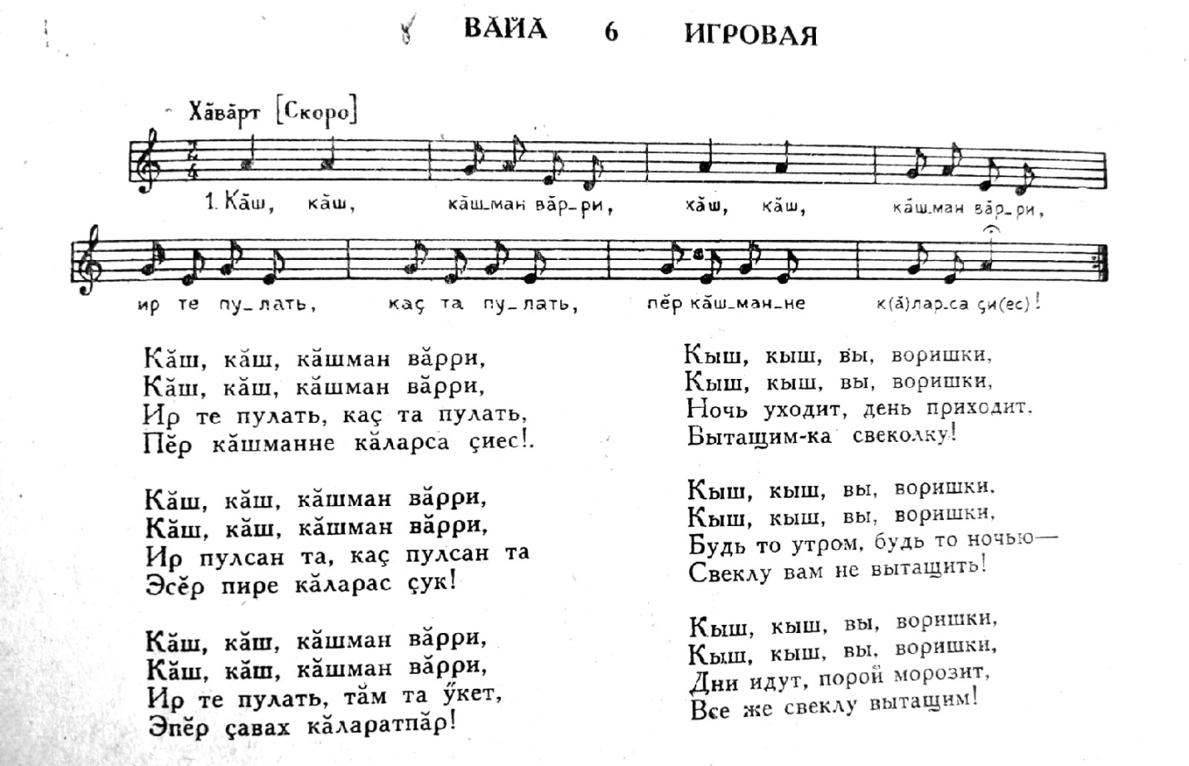
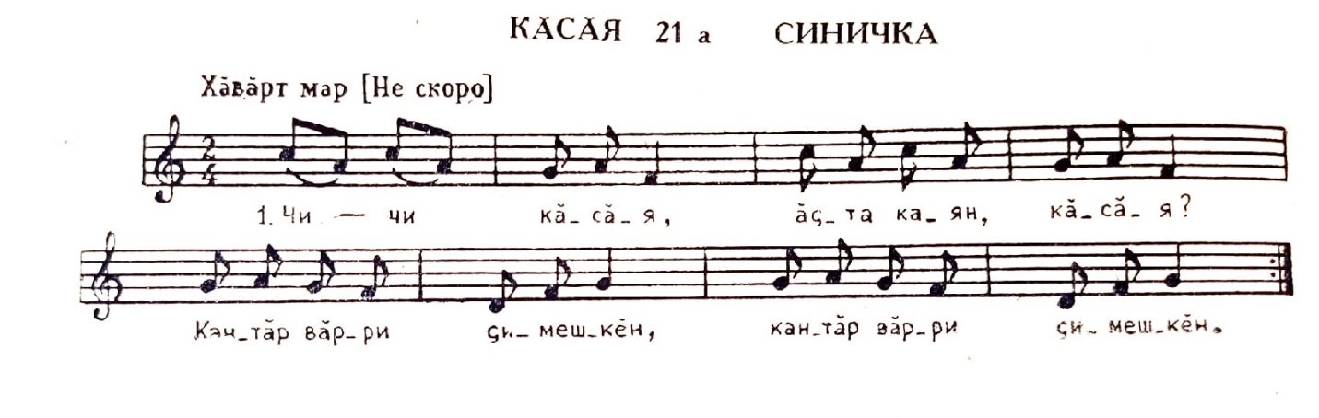
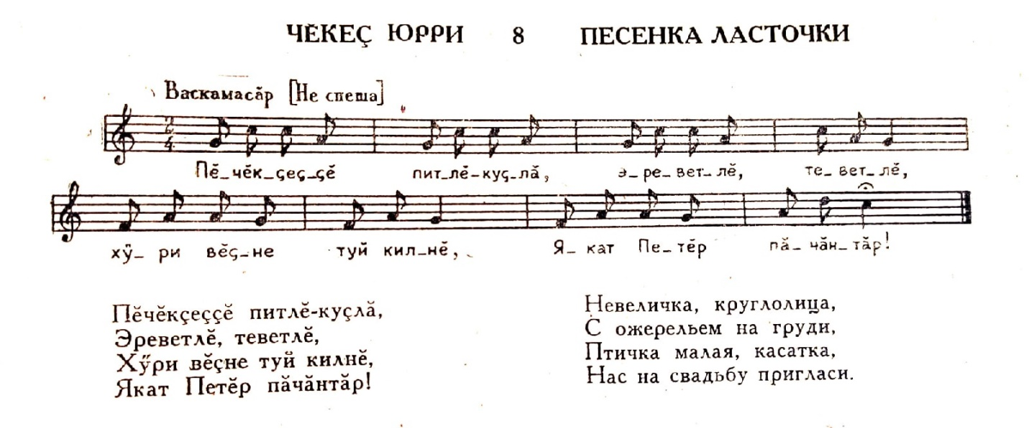

Тематика: «Хоровое исполнительство»
Номинация «Ансамблевое сольфеджирование»
Примеры для младшей и средней групп:
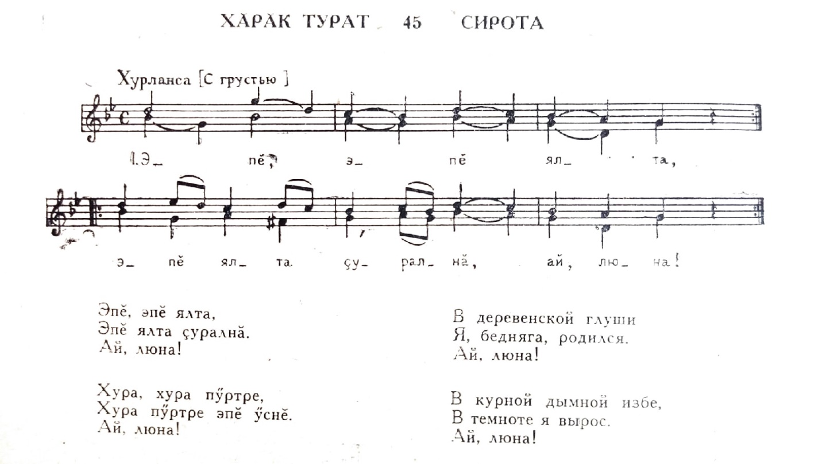
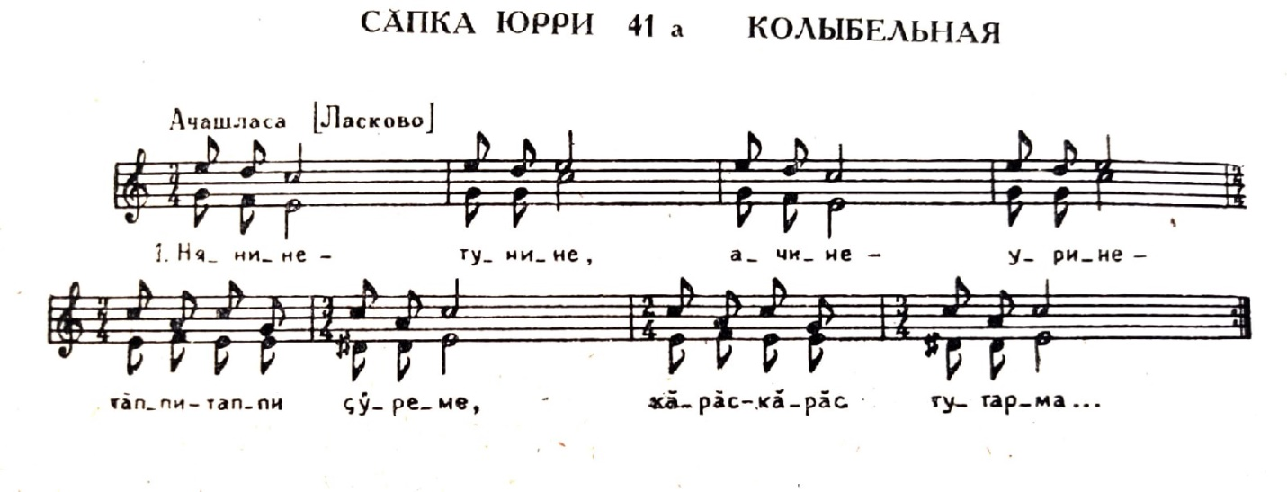
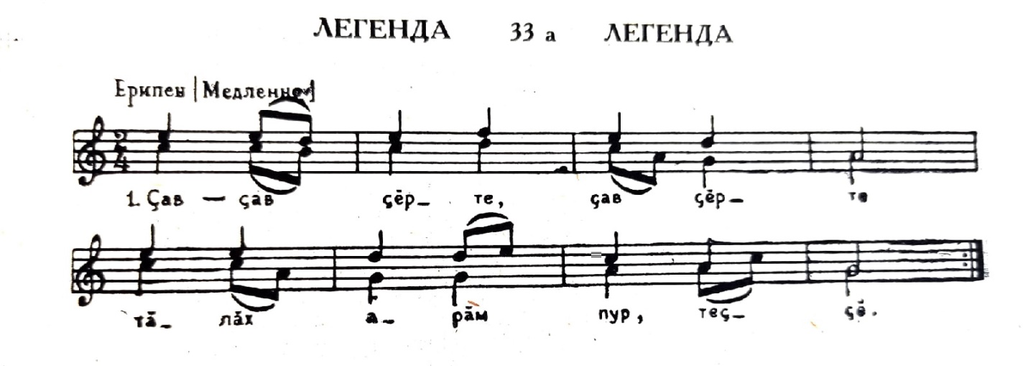

Примеры для старшей группы:
